
UNIVERSIDADE FEDERAL DO RIO GRANDE DO NORTE
CENTRO DE TECNOLOGIA
DEPARTAMENTO DE ENGENHARIA DE COMPUTAÇÃO E AUTOMAÇÃO
DCA0120 - PROJETO E DESENVOLVIMENTO DE SOFTWARE

EXERCÍCIOS DE PROGRAMAÇÃO 3

NATAL/ RN
OUTUBRO/ 2016
DENIS RICARDO DA SILVA MEDEIROS
NEY PIMENTEL TARGINO DE OLIVEIRA

EXERCÍCIOS DE PROGRAMAÇÃO 3

Atividade apresentada ao componente curricular Projeto e Desenvolvimento de Software, do curso de Engenharia de Computação, oferecido pela Universidade Federal do Rio Grande do Norte, como requisito para uma das avaliações da disciplina.

Profa. Ms. Carla da Costa Fernandes

NATAL/ RN
OUTUBRO/ 2016
EXERCÍCIOS DE PROGRAMAÇÃO 3

1. DIAGRAMA DE CASOS DE USO DO SISTEMA

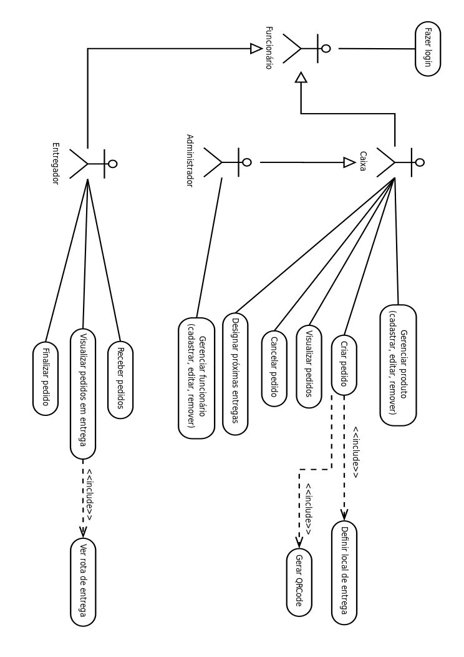

2. DIAGRAMA ENTIDADE-RELACIONAMENTO DO SISTEMA

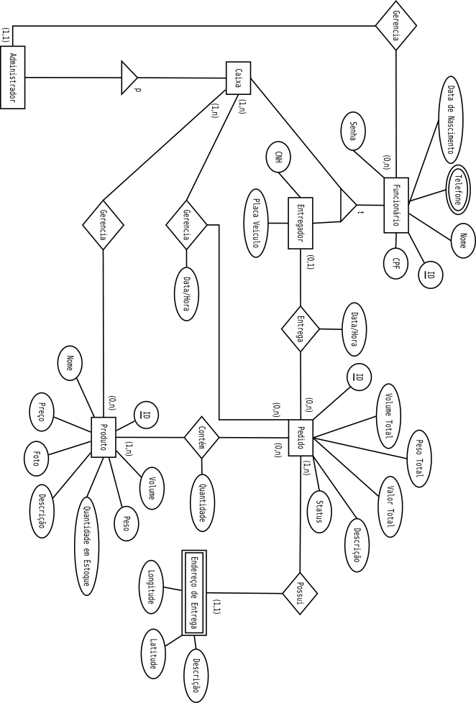

3. TABELAS GERADAS A PARTIR DO DIAGRAMA ENTIDADE RELACIONAMENTO

Observações:

- Sublinhado representa chave primária sobrelinha chave estrangeira.
- As partes em itálico são apenas comentários para explicar alguns detalhes da tabela.

Funcionarios (ID, Nome, CPF, DataNascimento, Senha, AdministradorID)

AdministradorID é a chave primária do outro funcionário (administrador) que o cadastrou.

Caixas (FuncionarioID, EAdministrador)

EAdministrador é um campo booleano, que diz se um caixa é administrador ou não (um administrador pode fazer tudo que um caixa faz).

Entregadores (FuncionarioID, CNH, PlacaVeiculo)

Telefones (DDDeNumero, FuncionarioID)

Telefone era um atributo multivalorado e virou uma tabela.

Pedidos (ID, VolumeTotal, PesoTotal, ValorTotal, Status, Descricao, EntregadorID, DataHoraEntrega)

Produtos (ID, Nome, Preco, Foto, Peso, Volume, Descricao, QuantidadeEmEstoque, CaixaID)

Foto guardará o caminho da foto no sistema de arquivos.

EnderecosEntrega (PedidoID, Latitude, Longitude, Descricao)

Endereço é entidade fraca.

CaixasGerenciamPedidos (CaixaID, PedidoID, DataHoraAbertura)

Tabela gerada do relacionamento n para n.

CaixasGerenciamProdutos (CaixaID, ProdutoID)

Tabela gerada do relacionamento n para n.

PedidosContemProdutos (PedidoID, ProdutoID, Quantidade)

Tabela gerada do relacionamento n para n.

4. CÓDIGO SQL PARA ADICIONAR AS TABELAS ACIMA EM UM BANCO DE DADOS

CREATE TABLE IF NOT EXISTS Funcionarios (
ID INTEGER AUTO_INCREMENT,
Nome VARCHAR(255) NOT NULL,
CPF VARCHAR(11) NOT NULL UNIQUE,
DataNascimento DATETIME NOT NULL,
Senha VARCHAR(64) NOT NULL,
AdministradorID INTEGER NOT NULL,
PRIMARY KEY (ID),
FOREIGN KEY (AdministradorID ) REFERENCES Funcionarios(ID)
);

CREATE TABLE IF NOT EXISTS Caixas (
FuncionarioID INTEGER NOT NULL,
EAdministrador BOOL DEFAULT false,
PRIMARY KEY (FuncionarioID),
FOREIGN KEY (FuncionarioID ) REFERENCES Funcionarios (ID),
);

CREATE TABLE IF NOT EXISTS Entregadores (
FuncionarioID INTEGER NOT NULL,
CNH VARCHAR(20) NOT NULL,
Placa VARCHAR(7) NOT NULL,
PRIMARY KEY (FuncionarioID),
FOREIGN KEY (FuncionarioID ) REFERENCES Funcionarios (ID),
);

CREATE TABLE IF NOT EXISTS Telefones (
DDDeNumero VARCHAR(11) NOT NULL,
FuncionarioID INTEGER NOT NULL,
PRIMARY KEY (DDDeNumero),
FOREIGN KEY (FuncionarioID ) REFERENCES Funcionarios (ID),
);

CREATE TABLE IF NOT EXISTS Pedidos (
ID INTEGER AUTO_INCREMENT,
VolumeTotal FLOAT,
PesoTotal FLOAT,
ValorTotal FLOAT,
Status INTEGER,
Descricao VARCHAR(800),
EntregadorID INTEGER NOT NULL,
DataHoraEntrega DATETIME,
PRIMARY KEY (ID),
FOREIGN KEY ( EntregadorID ) REFERENCES Entregadores (FuncionarioID),
);

CREATE TABLE IF NOT EXISTS Produtos (
ID INTEGER AUTO_INCREMENT,
Nome VARCHAR(80) NOT NULL,
Preco FLOAT NOT NULL,
Foto VARCHAR(200),
Peso FLOAT,
Volume FLOAT,
Descricao VARCHAR(800),
QuantidadeEmEstoque INTEGER,
CaixaID INTEGER NOT NULL,
PRIMARY KEY (ID),
FOREIGN KEY ( CaixaID ) REFERENCES Caixas (FuncionarioID),
);

CREATE TABLE IF NOT EXISTS EnderecosEntrega (
PedidoID INTEGER NOT NULL,
Latitude FLOAT NOT NULL,
Longitude FLOAT NOT NULL,
Descricao VARCHAR(800),
PRIMARY KEY (PedidoID),
FOREIGN KEY ( PedidoID ) REFERENCES Pedidos (ID),
);

CREATE TABLE IF NOT EXISTS CaixasGerenciamPedidos (
CaixaID INTEGER NOT NULL,
PedidoID INTEGER NOT NULL,
DataHoraAbertura DATETIME NOT NULL,
PRIMARY KEY (CaixaID, PedidoID),
FOREIGN KEY ( PedidoID ) REFERENCES Pedidos (ID),
FOREIGN KEY ( CaixaID ) REFERENCES Caixas (FuncionarioID),
);

CREATE TABLE IF NOT EXISTS CaixasGerenciamProdutos (
CaixaID INTEGER NOT NULL,
ProdutoID INTEGER NOT NULL,
PRIMARY KEY (CaixaID, ProdutoID),
FOREIGN KEY ( ProdutoID ) REFERENCES Produtos (ID),
FOREIGN KEY ( CaixaID ) REFERENCES Caixas (FuncionarioID),
);

CREATE TABLE IF NOT EXISTS PedidosContemProdutos (
ProdutoID INTEGER NOT NULL,
PedidoID INTEGER NOT NULL,
Quantidade INTEGER NOT NULL,
PRIMARY KEY (ProdutoID, PedidoID),
FOREIGN KEY ( PedidoID ) REFERENCES Pedidos (ID),
FOREIGN KEY ( ProdutoID ) REFERENCES Produtos (ID),
);

